Communiqué de presse
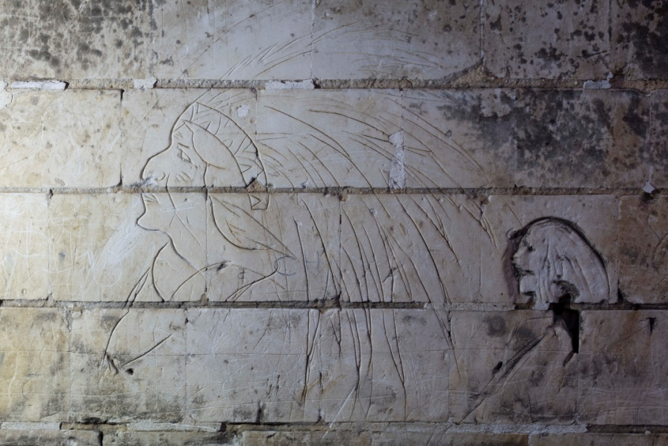
©Archives départementales du Pas-de-Calais

« Vimy 1917, la guerre souterraine des Canadiens »
Exposition bilingue (français-anglais)

Du samedi 8 avril au dimanche 12 novembre 2017

Lens’14-18
Centre d’Histoire Guerre et Paix
SOUCHEZ

Proposée par le Département du Pas-de-Calais en partenariat avec l’Institut national de recherches archéologiques préventives, la Communauté d’Agglomération de Lens-Liévin et l’Office de tourisme et du patrimoine de la Communauté d’Agglomération de Lens-Liévin.

Exposition labellisée par la Mission du Centenaire .

Présentation
L’exposition Vimy 1917, la guerre souterraine des Canadiens évoque un aspect peu connu du premier conflit mondial, la guerre souterraine qu’ont livrée les soldats, réfugiés dans les entrailles de la terre pour se prémunir de la puissance meurtrière de l’artillerie.

Issus d’un pays neuf, venus combattre – et pour beaucoup mourir – à des milliers de kilomètres de leur foyer, les Canadiens ont, plus que tous les autres belligérants, marqué leur passage en France par des graffitis et des sculptures tracés dans les parois de craie des cavités souterraines de l’Artois et de la Picardie, où ils ont séjourné avant de monter à l’assaut ou pendant les périodes de repos à l’arrière du front.
Pour eux, c’est lors de la prise de la crête de Vimy en 1917 que véritablement naitra l’appartenance à la nation canadienne.
Après une présentation synthétique des étapes de l’implication du Canada dans les combats et des pertes qu’il a subies, sont décrits les conditions de vie des troupes entre deux assauts, leurs lieux de cantonnement, leurs hôpitaux, leurs camps d’entraînement dans les villages le long de la chaussée Brunehaut, à l’ouest d’Arras, mais aussi les liens noués avec les populations civiles.

Les traces (inscriptions et graffitis) laissées par les soldats canadiens sur les murs des granges et dans les abris souterrains sont ensuite présentées, à la fois par la cartographie des vestiges conservés, par les techniques utilisées et par leurs contenus (noms, badges, images de femmes, symboles religieux et patriotiques, caricatures, thèmes maçonniques...).

Deux sites majeurs sont plus précisément évoqués, en particulier grâce à la réalisation de campagnes de prise de vue photographique HD et de modélisation 3D : les souterrains de Maison-Blanche à Neuville-Saint-Vaast (Pas-de-Calais) et de Bouzincourt (Somme).

Les traces ainsi relevées permettent de suivre les parcours de nombreux soldats, depuis leur domicile au Canada, jusqu’au lieu de leur mort sur le front français, grâce à des recherches complémentaires menées en archives aussi bien qu’auprès des familles.

En contrepoint, sont rappelées les productions des autres nationalités combattantes, Américains (« creute » de Froidmont à Braye-en-Laonnois), Australiens (grottes de Naours) ou Néo-Zélandais (carrière Wellington à Arras), et naturellement Français et Allemands (carrières du Chemin des Dames).

L’exposition permet ainsi de mettre en valeur des témoignages méconnus, fragiles, exposés à l’érosion naturelle et au vandalisme, mais aussi irremplaçables en ce qu’ils constituent souvent la seule trace du passage d’hommes ordinaires, venus mourir sur un sol étranger pendant la Première Guerre mondiale.

En accompagnement de l’exposition, seront édités un catalogue de synthèse français-anglais, mais aussi des outils pédagogiques, réalisés par le service éducatif des archives départementales du Pas-de-Calais. Des opérations de médiation et une programmation complémentaire (spectacles vivants…) sont prévues en parallèle, tout au long de la période d’ouverture de l’exposition.

Lens’14-18
Centre d’Histoire Guerre et Paix
102, rue Pasteur
62153 SOUCHEZ

Renseignements :
03 21 74 83 15
Réservations (groupes) : 03 21 67 66 62
lens14-18@tourisme-lenslievin.fr
www.lens14-18.com

Durée de l’exposition
Du samedi 8 avril au dimanche 12 novembre 2017
Ouvert du mardi au dimanche
De 10 h à 18 h
Fermé le lundi
Tarifs : Entrée libre

Se rendre au Lens’14-18 :

- En voiture :
De Paris (A1) : Suivre la direction A26/E15 « Béthune/Calais ». Sortie n°6.1. Continuer sur la D301 en direction de Bruay-la-Buissière. Prendre la 1ère sortie « Aix-Noulette ». Traverser Aix-Noulette. Entrer dans Souchez et suivre le fléchage « Lens’14-18 ». Compter 2h30.
De Lille (A1) : Sur la D301, prendre la sortie «Béthune/Sains-en-Gohelle/ Aix-Noulette ». Traverser Aix-Noulette. Entrer dans Souchez et suivre le fléchage « Lens’14-18 ». Compter 45 mn.
De Calais (A26) : Sortie n°6.1. Continuer sur la D301 en direction de Bruay-la-Buissière. Prendre la 1ère sortie « Aix-Noulette ». Traverser Aix-Noulette. Entrer dans Souchez et suivre le fléchage « Lens’14-18 ». Compter 1h15.
De Reims (A26) : Sortie n°6.1. Continuer sur la D301 en direction de Bruay-la-Buissière. Prendre la 1ère sortie « Aix-Noulette ». Traverser Aix-Noulette. Entrer dans Souchez et suivre le fléchage « Lens’14-18 ». Compter 2h.

Parking gratuit : voiture et autocar.

- En transport en commun :
Allobus « Sites de mémoire » : navette à la demande au départ de la Gare de Bus de Lens (Quai A) vers le Musée Lens’14-18, la colline de Notre-Dame-de-Lorette et le Parc commémoratif canadien de Vimy, 4 allers et 5 retours par jour. Valable tous les jours sauf le lundi, dimanche et jours fériés.
Réservation au minimum 2h à l’avance. Tél. 0 810 00 11 78
Ticket journée : 3,30 €

LENS’ 14-18 – Centre d’Histoire Guerre et Paix

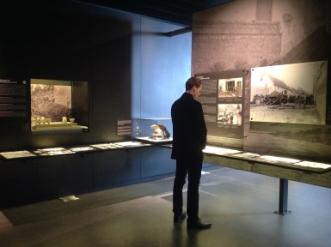
Situé au pied de la colline de Notre-Dame-de-Lorette, Lens’14-18 – Centre d’Histoire Guerre et Paix présente la Grande Guerre sur le sol du Nord-Pas-de-Calais. Le bâtiment contemporain, dessiné par l’architecte Pierre-Louis Faloci, se structure autour de cubes de béton noir appelés « chapelles ».
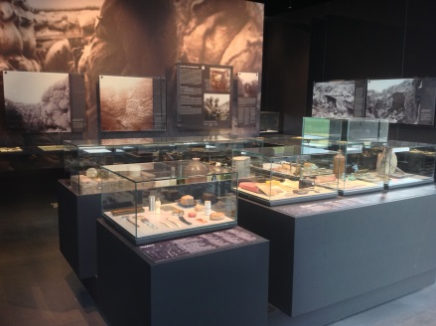
A l’aide de techniques muséographiques innovantes, le centre d’interprétation international met en scène une collection exceptionnelle de documents iconographiques (cartes, photographies d’archives, films d’époque) et d’objets emblématiques. En provenance du monde entier, ces documents reflètent le point de vue de tous les protagonistes (Français, Allemands, Britanniques…). Près de 400 photos sont exposées en grand format. Des cartographies dynamiques illustrent les différentes offensives et une vingtaine de films d’archives immergent le visiteur dans le premier conflit mondial. L’exposition permet d’appréhender de manière chronologique et thématique les grandes étapes du conflit : la guerre de mouvement et le système des tranchées, les offensives meurtrières et l’occupation du Nord, les offensives de 1918 et la mort au front, les ruines et la grande reconstruction. Un espace mémoriel permet de consulter les fiches des 580 000 soldats commémorés sur l’Anneau de la mémoire, Mémorial international de Notre-Dame-de-Lorette, inauguré le 11 novembre 2014.
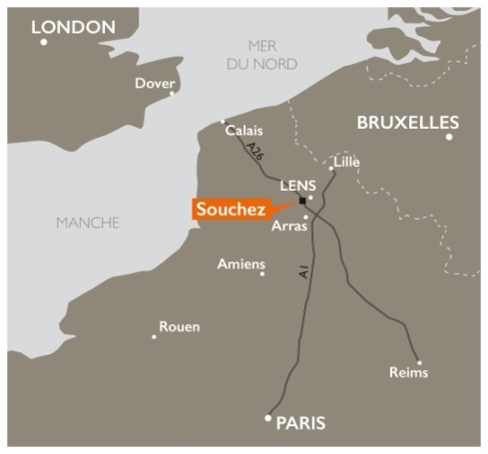
102 rue Pasteur- 62153 Souchez. Latitude : 50.401129, Longitude : 2.739125
lens14-18@tourisme-lenslievin.fr
www.lens14-18.com

VISITE GUIDÉE TOUS LES DIMANCHES À 15H

Entrée gratuite. Audioguide : 3 €
Ouvert du mardi au dimanche de 10h à 18h. Fermeture à 17h (du 1er novembre au 31 mars). Fermé en janvier, le lundi et les 1er mai et 25 décembre. Ouvert les lundis de Pâques, Pentecôte et 11 novembre.

Plus d’informations sur :
www.greatwar1418.eu
www.archivespasdecalais.fr
http://www.lensvillehote.fr/vimycommemoration2017/

